**DESARROLLO DE UNA APP ANDROID PARA LA LOCALIZACIÓN DE CENTROS DE ACOPIO Y LA DONACIÓN DE ARTÍCULOS NUEVOS O USADOS, DONATÓN**

**Brayan Mizraim Herrasti Diaz**

Instituto Tecnológico Superior del Sur del Estado de Yucatán

Tel. (01 997 975 0910)

brayan-diaz1996@outlook.com

**Wilian Misael Caamal Caamal**

Instituto Tecnológico Superior del Sur del Estado de Yucatán

Tel. (01 997 975 0910)

Wiliancaamal31@gmail.com

**Resumen**

Los Dispositivos móviles han tenido un gran auge estos últimos años se estima que solo en México en 2017 más del 57% de la población contaba con un teléfono inteligente y estas cifras siguen aumentando. Además, se sabe que una gran cantidad de personas almacenan objetos que ya no utilizan como “Ropa, zapatos, comida, entre otras cosas, y que solo al pasar del tiempo estas se deterioran al punto de quedar inservibles y las tiran a la basura. Teniendo este problema y sabiendo que existen miles de personas que podrían utilizar todas estas cosas, se crea el plan de una aplicación el cual une personas e instituciones de donaciones o albergues con el cual las personas podrán donar los objetos que ya no necesitan mediante esta aplicación.

Desde un dispositivo móvil se introduce los artículos que se quieren donar y una foto de las cosas y la aplicación guarda los datos y los envía a un servidor donde se gestionara por medio de empresas de beneficencias o albergues se acordara un día en el cual pasaran a recoger las cosas en casa de los usuarios.

**Palabras Claves:** Android, SQL, Android Studio, Consulta SQL, Firebase, Interfaz, Material Desing.

**1.-Introducción.**

Es un hecho innegable que la sociedad occidental actual vive un fenómeno de exposición y uso creciente de tecnología celular en prácticamente todas las áreas del quehacer humano. En gran medida, esto se debe a la disminución del costo de los equipos de telefonía celular y al incremento de sus capacidades tecnológicas. De manera especial, la confluencia de dos tecnologías: la telefonía móvil y el cómputo ubicuo, ha propiciado el desarrollo de un dispositivo portátil que cabe en la palma de la mano, y cuya aceptación se debe a su gran capacidad de comunicación, procesamiento y almacenamiento, al manejo de contenidos multimedia y a la facilidad para integrarse a redes inalámbricas (Cruz y López-Morteo, 2007).

Tal dispositivo portátil –conocido como smartphone o teléfono inteligente– posee capacidades técnicas interesantes que han propiciado su aceptación, entre las que se pueden mencionar lo reducido de su tamaño, su carácter personal y, en especial, una gran conectividad que le permite acceder en todo momento y lugar a sitios de información y a redes sociales. Según la información mostrada por Canalys Research (Cooper, 2012), por primera vez a nivel mundial, en 2011, se vendieron más dispositivos smartphones que computadoras. Este dato da cuenta de la magnitud del fenómeno tecnológico de la telefonía celular.

Solo en México existe un 42.6 % de la población con pobreza según estudios de la CONEVAL 53.4 millones de personas no tienen el capital sustentable para subsistir en México y un 7.6% hablándose de 9.4 millones de personas no tienen ni para comer o vivir esto se resume que hay un gran problema en México y que esto se podría minimizar con la ayuda de todo México ya que un 80 % de las personas son acaparadores de objetos que no usaran, que podrían usarse por alguien más.

Esta condición abre un abanico de oportunidades para visualizar al teléfono celular como una herramienta de comunicación entre la sociedad y empresas. Para ello, es necesario contar con información confiable entre las empresas y la informacion de las personas para realizar aplicaciones que puedan ayudar a combatir la pobreza en México y ayudar a gente con necesidades extremas.

**2.-Desarrollo.**

El sistema consta de una aplicación de software para móviles en la parte de usuarios y por otra parte se tiene como prototipo para los administradores mediante un sitio web, La aplicación fue desarrollada y probadas de manera independiente. La aplicación del móvil está desarrollada bajo la plataforma Android con el entorno de programacion Android Studio. La plataforma web está pensada para ser desarrollado en las siguientes herramientas tendrá su base de datos en Firebase la parte visual será desarrollada usando PHP para la parte de programación HTML que será la parte de etiquetas, CSS3 para la ilustración y finalmente JavaScript para la parte de programacion hay que recalcar que en este documento solo estará documentada la parte del desarrollo de la aplicación móvil.

La arquitectura de la aplicación se muestra en la Ilustración 1.

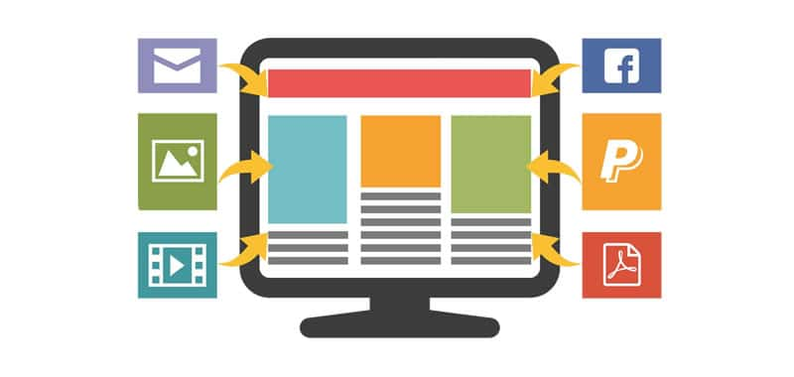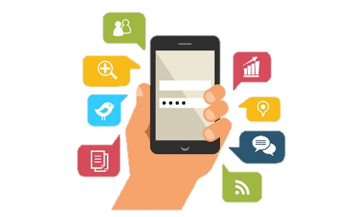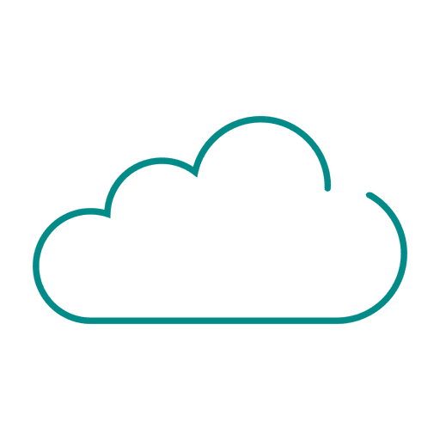

**Ilustración 1Arquitectura cliente servidor**

En la imagen izquierda se ilustra el prototipo de la plataforma web que se utilizara para los administradores que pertenezcan a organizaciones o albergues donde se ayuden a personas.

En el centro tenemos una nube que representa los servicios de un host donde estará alojada la base de datos para realizar la comunicación de la plataforma web a los dispositivos móviles mediante el api web service.

En la derecha observamos un teléfono inteligente el cual está destinado a contener la aplicación para los usuarios en ella se podrán hacer múltiples funciones como: Tener una cuenta para cada usuario, Tener un mapa para la ubicación de los albergues registrados en su ciudad, poder acceder a su perfil para monitorizar su informacion todo esto en la Beta 1.0.

**2.1 requerimientos Hardware y Software**

Como podemos observar en la ilustracion1 se muestra el sistema usar una tecnología actual para facilitar la comunicación ya que por medio de JSON podemos tener una comunicación sencilla y segura aplicando nuevas técnicas de programación.

En cuanto al software, se tiene los siguientes requerimientos:

* En la parte web se requiere hacer la parte administrativa para que empresas que usen el software puedan localizar a los usuarios donantes además de registrar mensajes e informacion de albergues.
* En la parte de gestión de datos se tiene que configurar el servidor para su utilización y pueda hacer peticiones de datos.
* Se requiere que en la aplicación móvil se tenga la actividad de los usuarios, ya que en ella se podrán realizar las siguientes acciones Crear una cuenta de usuario para tener un contacto con la empresa a la que el usuario tendrá un contacto, se tendrá integrado la utilización de Google Maps en la aplicación para que los usuarios puedan saber dónde se ubican las diferentes empresas, y por último se tendrá acceso a un perfil por si los usuarios quieren revisar los datos que la empresa ve de ellos o por si se requiere cambiar algún dato importante.
* Se requiere almacenar toda la informacion por lo cual todo se almacenará en un host de servicio web como Amazon o Google para mantener una seguridad de datos muy alta y tener una base de datos confiable y que estará disponible siempre.

**2.2 Diseño de la Aplicación**

El sistema está divido en 2 partes la parte Móvil y la parte WEB

* En la parte Móvil tenemos los siguientes diseños de Interfaz de usuario.

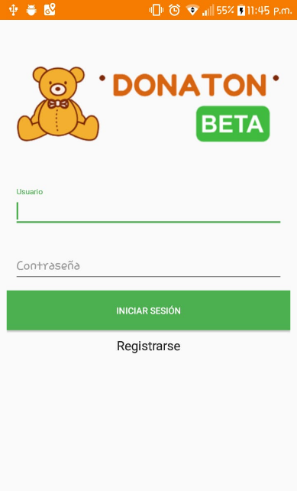

Ilustración 2 Login de Usuario

El inicio de Sesión (Login) se muestra en la ilustración.2 donde los usuarios registrados podrán tener acceso a la aplicación mediante un nombre de usuario y contraseña, si el usuario no está registrado el mismo podrá darse de alta en el botón de registrarse.

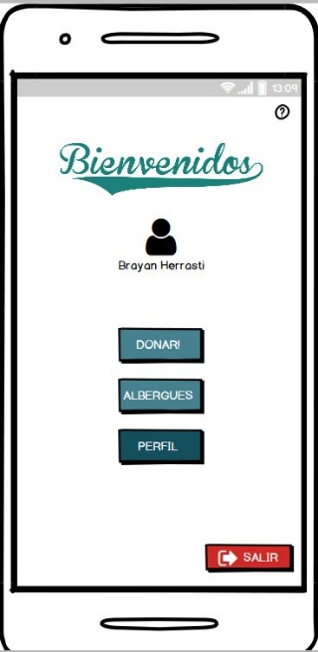

Ilustración 3 Interfaz principal

Una vez que el usuario ingrese a la aplicación se mostrara la Interfaz principal aquí los usuarios tendrán 3 opciones para elegir (Donar, Albergues, Perfil) se mostrara una imagen predeterminada de usuario para diferenciar si es hombre o mujer y un mensaje de Bienvenidos con su nombre.

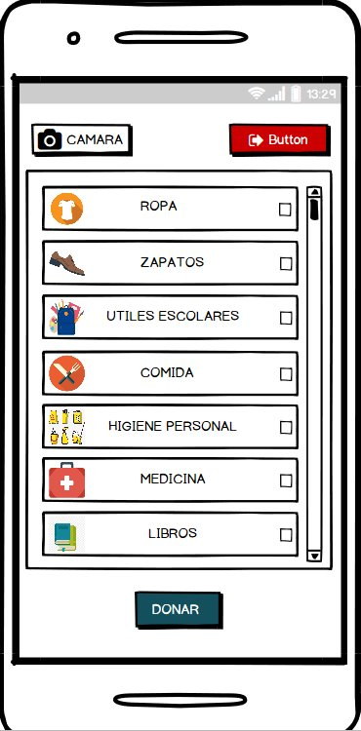

Ilustración 4 Selección de Artículos para donar

La aplicación tiene una sencilla forma de donar los usuarios podrán seleccionar los artículos que querrán donar y tomarles una foto a los productos despues se almacenara y se enviara una petición al servidor guardando dando de alta una donación, con esto se tiene informacion para empresas que pasaran a recoger las cosas a casa de los usuarios.

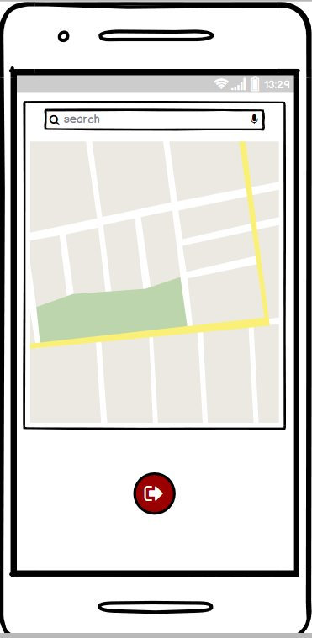

Ilustración 5 Mapa de ubicación de albergues

El botón albergues funcionara a través de google maps con esta se podrán localizar los albergues existentes en tu ciudad será con una pantalla sencilla de usar contendrá un mapa de tu ciudad un buscador y botón de salir para regresar al menu principal.

**2.3 Implementación del Software.**

La aplicación se desarrolló en el lenguaje de Java, su comportamiento se ha ilustrado en la sección anterior. Dado que la aplicación es extensa solamente se muestran las funciones principales utilizadas para realizar una conexión de base de datos para el registro de usuarios.

**3. Desarrollo de la aplicación móvil.**

La aplicación para usuarios se desarrolló con el lenguaje de programacion JAVA con ayuda de la ID Android Studio de Google. En este punto de la aplicación solo se explicará una parte que es la estructura de la conexión de usuarios y registro.

Los pasos para desarrollar la aplicación son los siguientes.

**LOGIN**

* Configuraciones de los elementos a utilizar.
* Estructura de la tabla personas.
* Método para la recuperación de los usuarios registradas.
* Método para Insertar un usuario.

**3.1** Configuraciones de los elementos a utilizar.

En la ilustración 6. Se puede observar el inicio de sesión y los elementos que utiliza como se referencio anteriormente solo se hablara de esta interfaz.

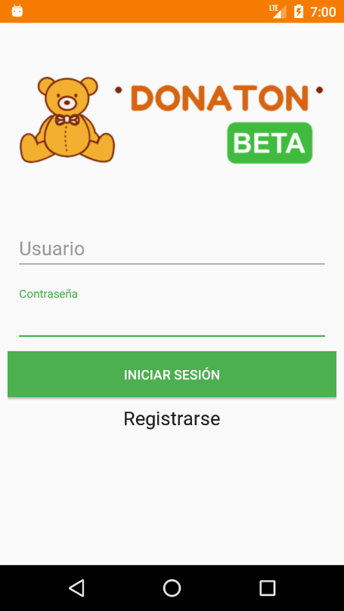

Ilustración 6 LOGIN

Las 2 primeras Casillas para escribir tienen la función de Textbox en la cual podemos introducir informacion, en este caso validaremos si el usuario está registrado en la aplicación, de color verde se encuentra un botón este sirve para hacer un evento onclick con el cual hasta que el usuario no de clic a ese botón la aplicación no hará nada y como último tenemos un botón de registro el cual tiene la misma propiedad anterior, pero este te envía a una nueva interfaz para crear usuarios.

**3.2 Estructura de la tabla personas.**

package com.dev.wiki.donaton.DataBase;  
  
import android.provider.BaseColumns;  
  
public class Personas implements BaseColumns {  
 public final static String *TABLE_NAME* = "Personas";  
 public final static String *COLUMN_ID* = "Id";  
 public final static String *COLUMN_NOMBRE* = "Nombre";  
 public final static String *COLUMN_APELLIDO* = "Apellido";  
 public final static String *COLUMN_CORREO* = "Correo";  
 public final static String *COLUMN_USUARIO* = "Usuario";  
 public final static String *COLUMN_CONTRASENA* = "Contrasena";  
}

El siguiente código representa la estructura de la creación de una tabla en este caso para almacenar los datos de los usuarios que se registren, se puede observar que se toman datos personales, esto con el fin de que se les pueda contactar.

**3.3 Método para la recuperación de los usuarios registradas.**

public ArrayList<Person> getAll(){  
 listPersons = new ArrayList<>();  
 try {  
 if (dbRead!=null){  
 Cursor c = dbRead.rawQuery("Select * from Personas",null);  
 if (c.moveToFirst()){  
 do{  
 person = new Person(  
 c.getInt(c.getColumnIndex(Personas.*COLUMN_ID*)),  
 c.getString(c.getColumnIndex(Personas.*COLUMN_NOMBRE*)),  
 c.getString(c.getColumnIndex(Personas.*COLUMN_APELLIDO*)),  
 c.getString(c.getColumnIndex(Personas.*COLUMN_CORREO*)),  
 c.getString(c.getColumnIndex(Personas.*COLUMN_USUARIO*)),  
 c.getString(c.getColumnIndex(Personas.*COLUMN_CONTRASENA*))  
 );  
 listPersons.add(person);  
 }while (c.moveToNext());  
 }  
 return listPersons;  
 }else {return null;}  
 }catch (Exception e){  
 return null;  
 }  
}

Para poder saber si un usuario ya está registrado tenemos que hacer una consulta SQL, como se muestra a continuación tenemos que usar la consulta Select * from Personas, todo esto para hacer referencia a la tabla Personas que se mostró con anterioridad y con ella tomar los datos que queremos recuperar y regresarlos en un objeto de lista.

**3.4 Método para Insertar un usuario.**

public boolean insert(Person person){  
 try {  
 if (dbWrite!=null){  
 if (dbWrite.insert(Personas.*TABLE_NAME*,null,getValuesRegistro(person)) != -1){  
 return true;  
 }  
 else {  
 return false;  
 }  
 }else {return false;}  
 }catch (Exception e){  
 Log.*e*("SQLite_Error",e.getMessage());  
 return false;  
 }  
}

Como antes se vio no podemos recuperar algo que no existe asi que se utilizó un método para la creación de usuario en este caso hacemos una consulta SQL con un **Insert** el nombre de los campos y lo pasamos a un objeto preguntamos si se realizó la inserción con éxito si se cumple regresa un mensaje de éxito.

**4. Resultados.**

Despues de un largo camino de programacion y pruebas se muestran resultados positivos para la aplicación, se realizaron detalles estéticos para la aplicación para la comodidad del usuario, y una aplicación responsiva al objetivo principal que es la comunicación del usuario al servidor.

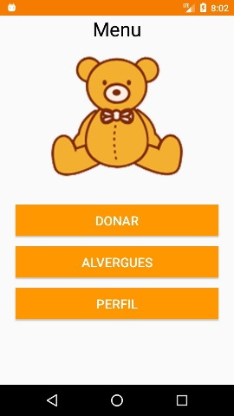

Ilustración 7 Pantalla de inicio de la aplicación

En la ilustración 7. Podemos observar la interfaz principal del usuario para realizar acciones en ellas se observa el logo de la aplicación y botones de color mostaza todo utilizando material desing y combinaciones de colores de esta misma.

**5.Conclusiones**

La aplicación fue desarrollada través de la herramienta de Android Studio para dispositivos móviles con sistema Android, la cual funciona a través de usuarios, todo con la finalidad que los usuarios puedan donar objetos a personas necesitadas sin tener que llevar las cosas a los centros albergues, ya que por medio de localización vía GPS las empresas pueden acudir a las casas de los usuarios y recoger las cosas. Todo este tiene un beneficio para ambas partes.

La aplicación presento resultados satisfactorios ya que cumple las funciones pensadas en el anteproyecto. Sin embargo, hay que mencionar que el proyecto no está terminado ya que es una beta y faltan muchas funcionalidades y falta la parte responsiva para los administradores que será por medio de una plataforma web.

**6 Referencias**

**[1] https://www.coneval.org.mx/Medicion/Paginas/PobrezaInicio.aspx**

**[2] https://fido.palermo.edu/servicios_dyc/blog/docentes/trabajos/20983_68162.pdf**

**[3]https://www.abc.es/tecnologia/moviles/telefonia/abci-2017-mas-5000-millones-usuarios-moviles-201703011345_noticia.html**

**[4] https://material.io/design/**

**[5] Adriana Varela, QORE Noticias, 29 de noviembre 2013, http://www.qore.com/noticias/12027/ESTUDIO-72-de-los-smartphones-en-usoen-el-mundo-son-Android, Consulta: septiembre de 2014.**

**6.- Autores**

Brayan Mizraim Herrasti Díaz. Estudiante de noveno semestre de la carrera de ingeniería en Sistemas Computacionales en el Instituto Tecnológico Superior del Sur del Estado de Yucatan (ITSSY).

Wilian Misael Caamal Caamal. Estudiante de noveno semestre de la carrera de ingeniería en Sistemas Computacionales en el Instituto Tecnológico Superior del Sur del Estado de Yucatan (ITSSY).